听众信息注册表
2023年10月13-15日，中国长沙
https://www.icfost.net/

本次会议主要研讨海洋科技前沿中的新理论、新方法和新装备。为落实建设海洋强国战略，促进我国海洋科学与技术的创新发展，加强海洋科学一流学科专业建设，国防科技大学气象海洋学院将主办2023年海洋科技前沿国际会议。本会议拟于2023年10月13日-15日在湖南长沙九所宾馆召开。
请将填写好的注册表、汇款凭证扫描件发到会务组邮箱 icfost@163.com。
- 注册信息
姓名： |  |  | (照片)
头衔： |  |  | (照片)
机构/大学： |  |  | (照片)
研究领域： |  |  | (照片)
发票需求：  机打发票 □ 国际收据 □  发票抬头：  机打发票内容（根据财务要求，会务组只能开具以下内容的机打发票）：  会议注册费 □ 会议费 □ 会务费 □  单位税号：  如未勾选以上选项，会务组将默认为开具国际收据 |  |  | (照片)
收件人以及详细邮寄地址（非常重要）：
国家： | 省： | 市： | 邮编：
联系电话： | 手机： | 传真： | 电子邮箱：
特别需求或饮食要求：
素食主义者 □ 穆斯林 □ 其他 (请详细说明)：
- 付款
注册费

 | 注册费（于8月25日之前完成注册） | 注册费（于8月25日之后完成注册）
听众 | 250 USD/1800 RMB | 300 USD/2000 RMB
总计
付款方式
- 信用卡[美金/人民币 (信用卡、微信、支付宝)]
http://confsys.iconf.org/online-payment/890003174

付款邮箱： | Order No.

会务组无法为您处理机票、酒店预订等，因此建议作者提前办理。

- 银行汇款与转账
户名：成都宗杭会展服务有限公司高新分公司
账户号：51050141614500000624
开户行：中国建行成都科技支行
完成汇款后请在银行汇款回执单上写上 “ICFOST 2023听众+您的姓名”，再扫描，同其余的注册资料一起发送到会议邮箱

请您将汇款的以下信息填写完整, 以便会议方确定到账情况：
汇款方户名(个人姓名或单位 )
汇款日期
汇款金额
汇款方账号或卡号

退款政策：
如参加者因个人原因而要求取消或要求退款，请按下列退款政策办理。
*2023年9月15日之前:70%的退款
*2023年9月15日之后:恕不退款
取消和退款要求必须通过电子邮件正式提出
*由于不可抗力的原因，组委会保留更改会议日期和地点的权利。
*不可抗力事件造成的损失不承担责任，退款政策也不适用。

为了您的人身安全，请您妥善保管好随身物品，贵重物品请在会议期间寄存到前台。如有遗失，大会主办单位概不负责!

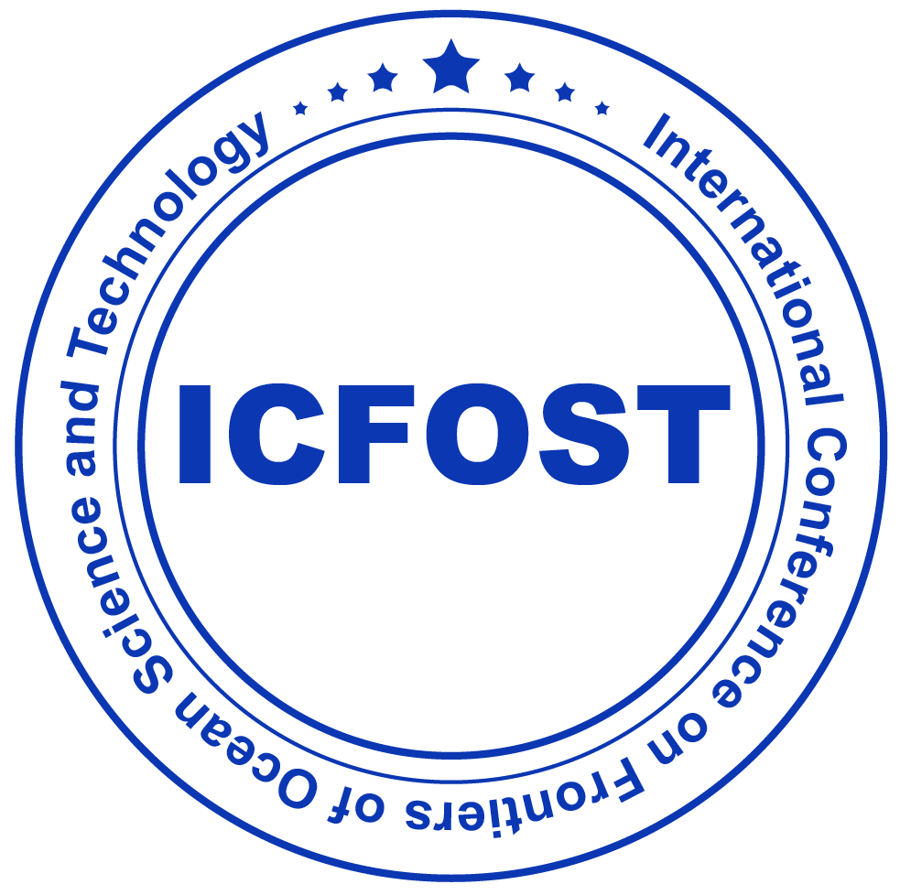
请将填写好的注册表、汇款凭证扫描件发到会务组邮箱icfost@163.com。

ICFOST 2023 会务组
中国，长沙

